NOM___________________GR: ______

JEUX D'ÉDUCATION PHYSIQUE
À LA MAISON
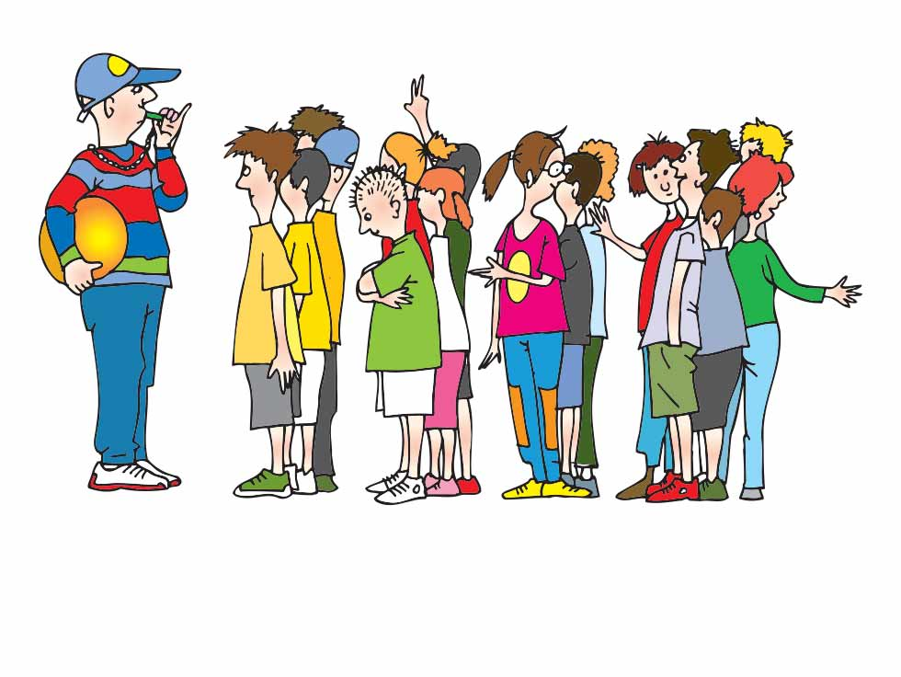
Bonjour cher élève de l'école Henri-Beaulieu, j'espère que tu vas bien!

Voici des petits jeux d'éducation physique que tu peux faire à la maison. Si tu me remets ton travail lorsque l'école sera ouverte, tu auras droit à une petite récompense!

JEU 1: Nomme 3 activités que tu fais à la maison pour faire de l'exercice physique.

______________________ ______________________ ______________________

JEU 2: Dessine-toi en train de faire une de ces activités. Tu peux aussi coller une photo.

JEU 3: Note dans les cases tout ce que tu manges et ce que tu bois aujourd’hui.

Déjeuner

Dîner

Souper

Collations

JEU 4: Dans les cases...
- encercle ce que tu peux boire en jaune.
- encercle en rouge les sucreries.
- encercle en vert ton fruit préféré.

Jeu 5: Jouer dehors est très important pour la santé. Es-tu allé jouer dehors aujourd'hui?

Encercle ta réponse.

OUI / NON
Bravo, tu as terminé ton travail !
J'ai hâte de te voir!
À très bientôt !
Monsieur John

